Задумывались ли вы о том, что прохожие на улице могут быть необычными людьми? Нет, не художниками, фокусниками, искусными игроками в покер или пересмотревшими весь артахусный кинематограф. Среди нас живут вполне себе настоящие Халки, Маугли, Бэтмены и даже Мистеры Роботы. И это не плод воображения чьей-то бурной фантазии, напитавшийся многообразием печатных комиксов, анимэ и «Битвой Экстрасенсов». Готовы?

1. Человек-Компьютер

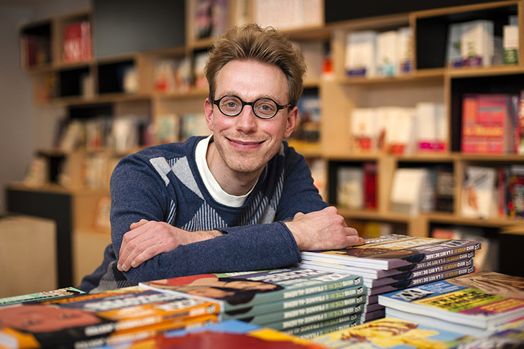  
Видите этого милого молодого человека с глазами, полными доброты и любви ко всему живому? Однако он не может выразить своих чувств словами, буквами или даже жестами. Аутист из Великобритании Даниель Таммет с трудом говорит, не различает лево и право, не умет вставить вилку в розетку, но при этом легко в уме осуществляет сложнейшие математические вычисления. Парень знает наизусть 22514 цифр, следующих после запятой в числе пи, и говорит на одиннадцати языках, которые выучил за 7 дней. В интервью он рассказал о том, что представляет цифры в виде визуальных образов, складывающихся в целое измерение в его голове.

2. Человек-Фотоаппарат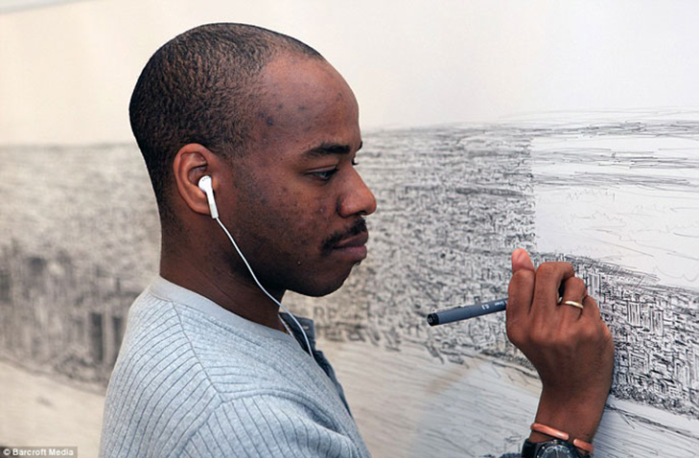

Что там говорите? Зеркальные камеры нового поколения? Тонкие айфоны? А сможете держать в голове все эти снимки с гаджетов? А вот Стивен Уилтшир может. Художник-аутист может по памяти воспроизвести максимально детальный ландшафт любого города, который ему доведется увидеть с высоты. Нужен лишь краткий полет на вертолете над городом – и с помощью своей фотографической памяти Стивен создаст его панорамное изображение с потрясающей точностью.

3. Человек-Бессонница  
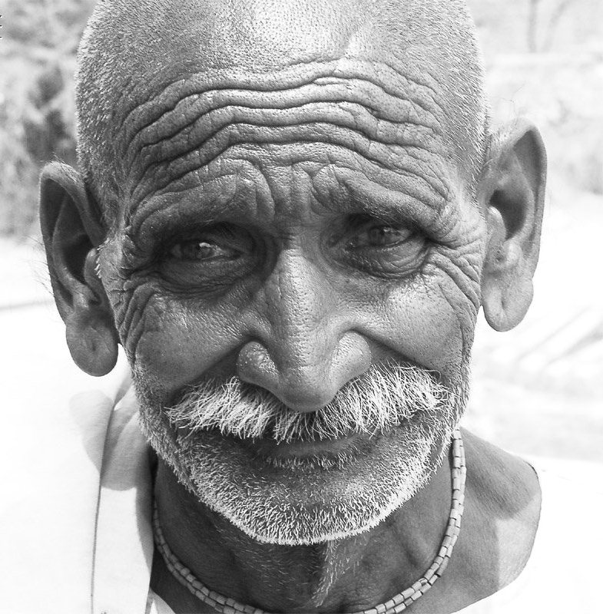

Ох уж эта современная молодежь, томно закатывающая глаза к потолку со словами «Ах, я не спал всю ночь, мысли не дают мне покоя, мне срочно нужны кофе и темные очки!». Вот только бычный человек не продержится и нескольких дней без сна, но только не Аль Херпин, который, видимо, не спал на протяжении всей своей жизни. Даже несмотря на то, что предполагаемая причина неизвестна, некоторые ученые считают, что он лишился сна из-за того, что его мать получила серьезные травмы за несколько дней до его рождения.

4. Человек-Боль

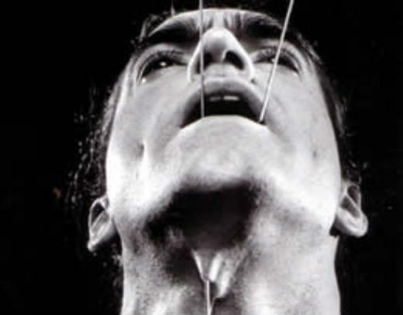

Новомодные тенденции БДСМ, огромного количества татуировок и пирсинга на теле…думаете, все это неимоверная боль? Как бы не так! Тим Кридланд — человек с суперспособностью, которой хотели бы обладать многие, но не все понимают, какое это тяжкое бремя. Он не чувствует боли. Ещё в школе Тим поражал своих одноклассников тем, что протыкал свои руки спицами, подвергал воздействию огня и холода. За это, кстати, он и заработал своё прозвище «король пыток». Для того, чтобы и дальше демонстрировать свои трюки широкой публике, Тиму пришлось долго изучать анатомию, чтобы случайно не нанести себе вред. Ведь когда ты не чувствуешь боли, сделать это проще простого.

5. Человек-Бэтмен  
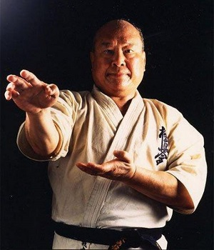

Нет, вы не услышите сейчас историю о человеке, который просыпается в полночь, надевает черный плащ и идет прыгать по ночным крышам, «охраняя сон города». Но все же из всех супергероев именно Бэтмен владеет самыми сильными видами боевых искусств. Согласно официальной биографии, Брюс Уэйн изучил 127 различных боевых стилей и научился умело их комбинировать. Масутацу Ояме, чтобы войти в историю хватило всего одного стиля — карате. Он известен, как выдающийся мастер и преподаватель этого стиля. Именно он придумал и развил стиль Кёкусинкай. Согласно официальной версии, за всю свою карьеру Ояма победил на арене 52 быка. Из них у 48 он отрубил рога ударом ладони, а трёх убил насмерть.

И этого далеко не весь список настоящих героев нашего времени. Однако именно эти люди могут вдохновить на более героические поступки – например, перестать лениться и стремиться к достижению своей цели, преодолевая любые жизненные сложности.